Описание:

Ссылки на другие файлы Excel
Мы отдельно обсудим эту тему в модуле, посвящённом связям между файлами. Но так как большинство пользователей сталкиваются с этим на практике и работают с несколькими книгами Excel, а не в рамках одного файла, затронем вопрос ссылок на ячейки других книг сейчас.
Ссылки в формулах, если разделять их по «адресу», на который мы ссылаемся, бывают следующие:
— на ячейки на том же листе, где находится формула
Например, A1:B7 или $N$2.
— на ячейки другого листа в той же книге
Например, Возвраты!A2 или ‘Отчет о прибыли’!A1:A10
где «Возвраты» и «Отчёт о прибыли» — имена листов. Имя листа берётся в апострофы (Excel сделает это автоматически), если в нём несколько слов. После имени листа идёт восклицательный знак, за которым следует ссылка на ячейки.
В общем виде:
Название_листа!Ссылка на ячейку
(если название листа состоит из одного слова)
‘Название листа’!Ссылка на ячейку
(если в названии листа есть пробелы)
— на ячейки в другой книге
Сослаться на другую рабочую книгу можно так же, как и на другой лист: просто переходите в окно с книгой и щёлкайте на нужную ячейку или выделяйте нужный диапазон.
В отличие от ссылок в рамках одного листа или одной книги, ссылка на другую книгу по умолчанию абсолютная (со знаками доллара), но может быть и относительной. Меняется тип ссылки, как и в других случаях, клавишей F4.
Ссылка на другой документ отличается по своему виду в зависимости от того, открыта ли книга, на которую мы ссылаемся. Если источник открыт, то ссылка будет с названием этой книги, а если закрыт, то с полным путём книги на диске (примеры ниже).
При открытой книге-источнике
='[Общий отчет.xlsx]Sheet1'!$B$4
В общем виде:
=’[Название книги.xlsx]Название листа’!Адрес ячейки
При закрытой книге-источнике
='C:\Users\Курс Excel\Файлы-примеры\Филиалы\[Общий отчет.xlsx]Sheet1'!$B$4
В общем виде:
=’Путь файла на диске[Название книги.xlsx]Название листа’!Адрес ячейки
Связи с другими файлами будут обновляться автоматически (формулы будут пересчитываться) при открытии этих файлов. Кроме того, обновить их можно в диалоговом окне «Изменение связей» («Данные» на ленте, «Изменить связи»):
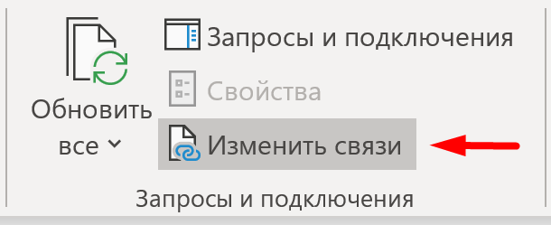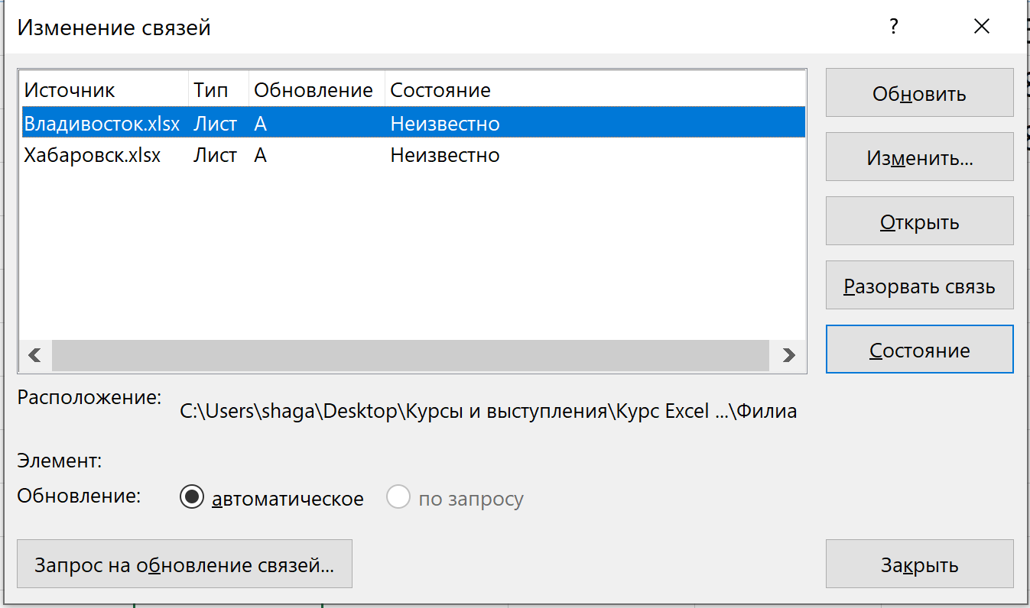
Связи можно обновить (чтобы были актуальные данные из файлов-источников без их открытия, изменить (если путь к файлу изменился, например, и он лежит в другой папке), разорвать (тогда ссылки превратятся в значения).
Подробнее мы обсудим эту тему в видео в соответствующем модуле.

Функция ЕСЛИОШИБКА / IFERROR
Эта функция позволяет «перехватывать» ошибки и задавать то или иное значение, которое должно отображаться в ячейке вместо ошибки.
У неё простой синтаксис: фактически вы «оборачиваете» существующую формулу в функцию ЕСЛИОШИБКА и добавляете второй аргумент — что возвращать в случае ошибки.
ЕСЛИОШИБКА(значение; значение_если_ошибка)
Например, вы рассчитываете отношение одного периода (показателя и так далее) к другому. И хотите избежать отображения ошибки #ДЕЛ/0 (деление на ноль), когда базисный показатель (в знаменателе) будет нулевым или отсутствовать.
В таком случае нужно в первом аргументе ЕСЛИОШИБКА указать формулу, а во втором — любой текст или число, которые должны отображаться при ошибке (можно указать и пустые кавычки, тогда в случае ошибки ячейка останется пустой.
=ЕСЛИОШИБКА(C2/B2;"")
Если в результате деления ячейки C2 на B2 возникнет ошибка, то в ячейке с этой формулой будет пусто. Если ошибки не будет, то функция ЕСЛИОШИБКА будет возвращать свой первый аргумент, то есть результат деления.

Форматировать как таблицу («Умные таблицы»)
«Таблицы», которые на русском часто называют «умными», появились в Excel 2007.
Название «Умные таблицы» придумал Николай Павлов, автор нескольких книг по Excel. Официально в Excel это просто таблицы (в английской версии тоже — Tables), создаются они с помощью кнопки «Форматировать как таблицу» (Format as Table) на ленте или сочетанием клавиш Ctrl + T / ⌃ + T.
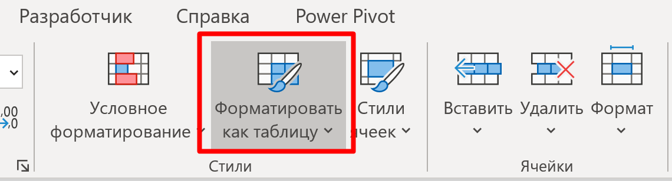
Таблицы — очень полезный инструмент, они добавляют к «просто диапазону» (набору ячеек) много свойств и инструментов, нужных в работе:
- оформление (заголовки, чередующиеся строки или столбцы);
- фильтры;
- закрепление заголовков — при прокрутке таблицы вниз вместо номеров столбцов будут отображаться заголовки столбцов из верхней строки таблицы;
- строку итогов с суммой, средним и другими агрегирующими функциями;
- формулы в таблице протягиваются автоматически, а в ссылках внутри таблицы используются не адреса ячеек, а названия столбцов, что делает формулы более наглядными.
Но главное свойство таблиц в изменяющемся размере: при добавлении новой строки или столбца они автоматически становятся частью таблицы. Если строка итогов в таблице отсутствует, то для добавления новой строки достаточно просто ввести данные в первую пустую строку после таблицы. Если же строка итогов присутствует, то нужно воспользоваться командой на ленте («Главная» — «Ячейки» — «Вставить»).
«Бесконечность» таблицы отражается не только в её оформлении, но и в формулах, которые ссылаются на эту таблицу: если в формулах мы ссылаемся на столбец из «Таблицы», то это ссылка на все данные из этого столбца. То есть можно не отслеживать изменение размеров таблицы и менять ссылки в формулах, чтобы точно ссылаться на все данные. Аналогично и в сводных таблицах: если источником для сводной таблицы выступает «Таблица» с именем, а не просто диапазон ячеек, можно не беспокоиться, что какие-то данные не попадут в сводную при добавлении новых строк в источнике.
Итак, если у вас есть таблицы, размеры которых со временем изменяются за счёт удаления старых строк и/или добавления новых, то имеет смысл форматировать их как таблицы, чтобы минимизировать ошибки в формулах и чтобы таблицы автоматически «растягивались», исходя из объёма данных.
Ссылка из-за пределов умной таблицы на неё может быть следующих типов:
- Ссылка на все данные в определённом столбце без его заголовка:
=Название таблицы[Название столбца]
- Ссылка на весь столбец таблицы (включая заголовок):
Название таблицы[[#Все];[Название столбца]]
- Ссылка на строку итогов определённого столбца:
=Название таблицы[[#Итоги];[Название столбца]]
Имя таблицы можно изменить на вкладке «Конструктор таблиц». Лучше давать смысловое имя, связанное с контекстом, а не оставлять стандартное вида «Таблица1», «Таблица2» и так далее.

